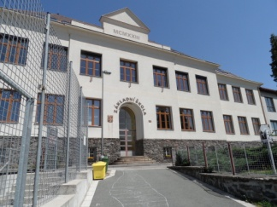
Plán činností na měsíc září 2023

Služba měsíce : 6. třída, TU p. uč. Páchnik
Povinnosti služby: technická pomoc při kulturních akcích
4. Slavnostní zahájení školního roku 8.00 – 8.45
5. Zkrácená výuka 1. stupeň: 1..2. a 3. tř. 8.00 – 11.30
4. a 5. tř. 8.00 – 12.00
2. stupeň 6. a 7. tř. 8.00 – 12.20
8. a 9. tř. 8.00 – 12.30
Celý první týden není odpolední výuka
5. Focení na třídní tabla
6. – 8. Adaptační pobyt 6.ročníku – Chata Juráška Olešnice v Orlických horách
vedoucí akce: M.Marková
zdravotník akce: M.Marková (metodik prevence)
dozor: L.Dudášková (výchovný poradce), M.Páchnik
11. Provozní porada: 14:00 + školení BOZP – všichni
13. Dopravní hřiště Náchod – 4. ročník
čas: 7.00 – 13:00
zodpovídá:p.uč. Soukupová J.
14. Plenární schůze + třídní schůzky
třídní důvěrníci: 15.00 hod (ředitelna)
plenární schůze: 15.30 hod (tělocvična)
třídní schůzky: 16.00 hod (třídy)
21. Virtuální realita – prezentace (všichni pedagogové)
Čas: 14:00 -15:00
25. Provozní porada: 14:00 (všichni)
25. Setkání výchovných poradců v PPP Náchod
Lenka Dudášková
26. Svět kolem nás – Tanzánie (projekce), 3. – 9. ročník
Kde: kino Nový Hrádek
Čas: 8:15 – 9:30
Zodpovídají: třídní učitelé
28. Státní svátek
29. Ředitlské volno

